Ривкин К.Е. 28 октября 2010 г.

ВЫСТУПЛЕНИЕ В ПРЕНИЯХ ПО ТЕМЕ ЛЕГАЛИЗАЦИЯ
Помимо хищения нефти М.Б.Ходорковский и П.Л.Лебедев также обвиняются по статье 174-1 УК РФ в совершении легализации (отмывания). Наша базовая позиция заключается в том, что поскольку, как это убедительно показало судебное следствие и затем доказали выступавшие до меня представители стороны защиты, события хищения не было, то не могло и быть никакой легализации (отмывания).
Однако, поскольку такое утверждение в ОЗ и в выступлениях прокуроров содержится, то мы покажем, что приводимая обвинением фактура на самом деле является не только не описанием придуманной «легализации», но и, дополнительно становится подробным отрицанием самого факта хищения, и подтверждением факта фальсификации обвинения в хищении.
I.
Для опровержения заведомо ложного (как и все остальные) обвинения в легализации, вытекающей, по мнению наших оппонентов, из хищения нефти у дочерних нефтедобывающих предприятий ЮКОСа в гигантских размерах за 6 лет, мы, прежде всего, призовем к нам в союзники факты, уже ставшие историей.
За период времени, который обозначает обвинение (1998-2004гг), ЮКОС стал одной из лучших нефтяных компаний России. Для подтверждения этой широко известной истины мы сначала планировали сослаться на авторитетное мнение В.В.Путина, изложенное в его поздравлении, направленном в апреле 2003 года по случаю 10-летнего юбилея компании ЮКОС. Текст поздравления уже приводил в своих показаниях М.Б.Ходорковский.
Но затем, выслушав выступавших в прениях государственных обвинителей, мы пришли к выводу, что еще лучше чем В.В.Путин об ОАО “НК ”ЮКОС” сказал прокурор Лахтин. Вот его слова, уже приводившиеся в выступлении М.Б.Ходорковского и так ласкающие слух стороны защиты:
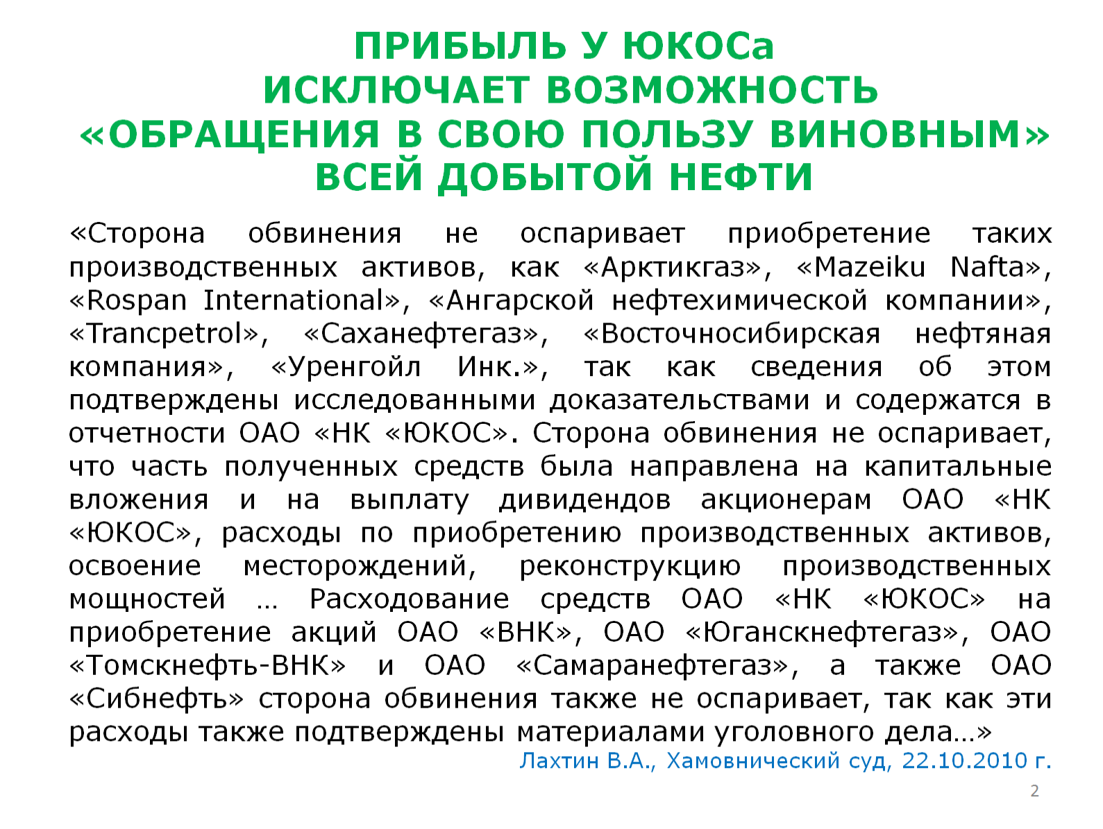
Особо здесь: “Поддержание производственных мощностей не противоречит предъявленному Ходорковскому и Лебедеву обвинению, а подтверждает его, так как увеличение объемов производства компании, используемых ими для личной наживы, соответствовало их корыстным стремлениям получать все бо́льшую прибыль. Выплатой дивидендов Ходорковский и Лебедев преследовали две цели: обогатиться вместе со всеми остальными акционерами и подкупить остальных акционеров растущими из года в год дивидендами”.
Вряд ли эта комплиментарная цитата, отрицающая какой-либо преступный умысел, нуждается в дополнительном комментировании.
За время своего существования ЮКОС осваивал новые месторождения, увеличивал добычу нефти, реализовывал социальные программы, приобретал новые активы, совершенствовал корпоративную структуру, повышая эффективность и прозрачность её работы. Соответственно росли показатели финансово-хозяйственной деятельности группы ЮКОС, повышались кредитные рейтинги и, кстати, увеличивались налоговые отчисления в бюджет.
Доказательств сказанному в деле имеется великое множество, но мы для начала еще раз вслед за М.Б.Ходорковским приведем всего лишь один красноречивый документ, содержание которого говорит само за себя. Это находящаяся в т.143 л.д.4 и уже использовавшаяся как прокурорами, так и защитой справка, содержащая сведения о показателях валовой выручки, прибыли и выплаченных дивидендов ОАО “НК”ЮКОС” по данным консолидированной финансовой отчетности US GAAP за 1999-2003гг.

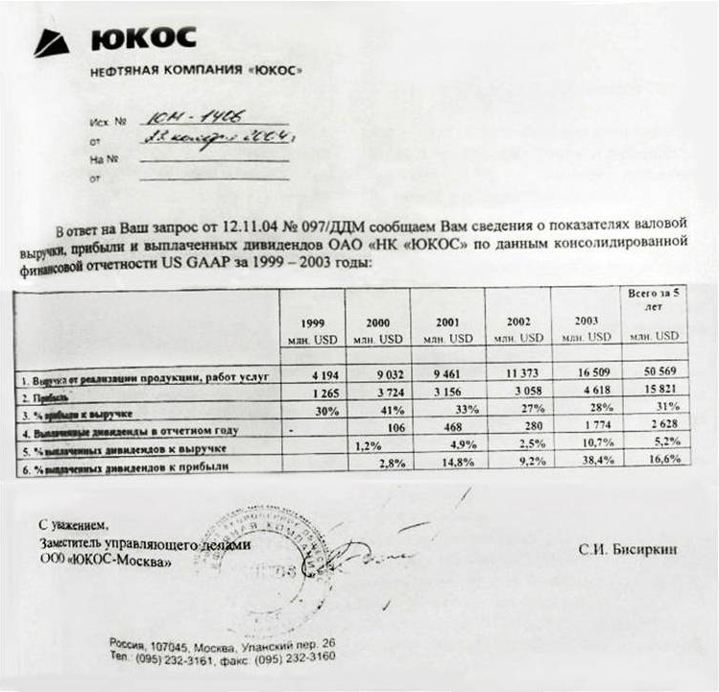

Как видим, выручка за 5 из 6 лет, когда согласно обвинению, была похищена вся нефть, составила огромную сумму в размере 50 млрд 569 млн долларов США, а прибыль за те же годы (которая по версии следствия “отмывалась” самыми различными способами), равна 15 млрд 821 млн долларов США!
Это показатели (исчисляемые, заметим еще раз, в миллиардах долларов США) группы компаний, входивших в холдинг ЮКОС, которая жила, если так можно выразиться, за счет переработки и реализации нефти, добытой дочерними нефтедобывающими предприятиями, поскольку именно они производили сырье для создания продукции, являвшейся источником дохода всей группы. Но эти предприятия, по категорическому утверждению следствия, дотла разворованы! Плюс, по логике обвинения, выплата из прибыли дивидендов акционерам, о которых так якобы пекутся господа прокуроры, тоже есть форма отмывания похищенного.
При этом парадокс ситуации состоит в том, что сторона обвинения, не оспаривая по сути ни один из натуральных или денежных показателей финансово-хозяйственной деятельности ЮКОСа, в то же время с маниакальным упорством твердит о гигантских по размерам хищениях нефти у его дочерних нефтедобывающих компаний, а также о легализации средств, вырученных от её продажи. Но ведь ясно как день, что могло быть что-то одно: или многолетнее масштабное хищение, или выручка 50 млрд. долларов!
А теперь вновь вернемся к историческим фактам.
В процессе разгрома ЮКОСа, сопровождавшегося, как известно, массовым уголовным преследованием его основных акционеров и менеджеров, а также предъявлением к Компании несуразных налоговых претензий, на аукционе была (хоть и по дешёвке, но всё же за 260,8 млрд рублей!) продана одна из “дочек” ЮКОСа – ОАО “Юганскнефтегаз”. Покупатель этого нефтедобывающего актива – “широко известная” в сфере бизнеса, конечно же, не “подставная” и не “подконтрольная” фирма “Байкалфинансгрупп”, совершив эту (конечно же, не фиктивную) сделку, быстренько продалась целиком государственной компании “Роснефть”, и сейчас ЮНГ, хочется верить, исправно служит новому хозяину.
Мы напомнили присутствующим эту относительно недавнюю историю исключительно для того, чтобы предложить суду задуматься над простым вопросом: как же так – до основания “разворованная” компания приобретается “Роснефтью” (то есть, по сути, за государственный счет) за сотни миллиардов рублей? А чуть позже вслед за “Юганскнефтегазом” с молотка ушли “Самаранефтегаз” и ”Томскнефть” ВНК. Их купила та же “Роснефть”, и тоже не совсем ”забесплатно”.
И если вспомнить “банкротные распродажи” иных активов ЮКОСа, обстоятельства которых почему-то напрочь вылетели из головы у их организатора г-на Ребгуна на нашем процессе (показания 23 и 25.03.2010г), то получается, что компании, которые обвинение называет “подставными” и клеймит как “орудия легализации”, расхватывались там как горячие пирожки. К примеру, были успешно распроданы хорошо известные нам по ОЗ и выступлениям прокуроров российские и зарубежные компании ООО «ЮКОС Экспорт Трейд»; ЗАО «ЮКОС-Инвест»; ОАО «Нефтемаркет»; «Yukos UK Limited»; ООО «ЮКОС СНГ ИНВЕСТМЕНТ»; «YUKOS FINANCE B.V.»; ЗАО «ЮКОС-М»; ООО «Ю-Мордовия»; ООО «ЮКОС Восток Трейд». А в целом в результате банкротства до донышка обворованной в течение шести лет компании, и при всех «дружественных» продажах в пользу «правильных» покупателей, выручено ещё 30 млрд. долларов – это как?!
Наверное, все же что-то здесь неладно. Иначе придется предположить страшное: госкомпания “Роснефть” скупала краденое, акционеры ЮКОСа (включая государство), ежегодно получали “отмытые” дивиденды, а конкурсный управляющий г-н Ребгун занимался, если говорить терминами ОЗ, “дальнейшей легализацией ”!
II.
Теперь от новейшей истории перейдем к крайне важным для нас вопросам корпоративного устройства ЮКОСа, и это поможет нам лишний раз убедиться в несостоятельности попыток наших противников приписывать Ходорковскому и Лебедеву какую-либо криминальную легализацию (отмывание).
В этой связи прежде всего следует сказать, что изучение обвинительного заключения приводит к выводу, что следствие в нем достаточно подробно описывает функционирование ЮКОСа, являющегося ВИНК, в котором применение метода вертикальной интеграции обуславливает наличие подчиненной единому управлению структуры. При этом обвинение намеренно отказывается воспринимать ВИНК ЮКОС как единый хозяйствующий субъект, искусственно разрывая его на части, противопоставляя эти части и криминализируя их и взаимоотношения между ними. Неразрывную с точки зрения целей единого производственно-хозяйственного процесса деятельность ВИНК ЮКОС обвинение расценивает как два взаимосвязанных состава преступления - хищение (т.е. приобретение у “дочек” добытой ими нефти) и легализацию (цепочки сделок и финансовых операций с вырученными от продажи нефти деньгами преимущественно в пределах периметра консолидации ЮКОСа). Защита утверждает, что именно в этом и заключается одна из основных фальсификаций в этом насквозь фальшивом деле.
Вопреки показаниям выступавших на суде (в т.ч. бывшего первого заместителя Министра госимущества РФ и Министра экономики РФ Грефа, Министра промышленности и торговли РФ Христенко, бывших сотрудников ЮКОСа Василиадиса, Иваненко, Тяна, Гильманова, Анисимова, специалиста Хона и многих других, а точнее – просто всех, кто отвечал на процессе на этот вопрос) о том, что вертикальная интеграция и её неотъемлемая часть – трансфертное ценообразование, - это законная, эффективная и общераспространённая бизнес – практика, наконец, вопреки представленным суду документам, в т.ч Указам Президента РФ, свидетельствующим о том, что ЮКОС изначально, задолго до Ходорковского, создан именно как вертикально-интегрированный холдинг с подчинением дочерних компаний основной, обвинение по-прежнему стоит на порочной позиции заведомо противозаконной и безосновательной оценки легальной деятельности крупнейшей российской компании ЮКОС в терминах Уголовного кодекса РФ, при этом попутно извращая показания одних свидетелей и обильно измазывая грязью других. В результате такого подхода сделки купли-продажи квалифицируются как хищение, персонал ЮКОСа, включая руководителей и менеджеров среднего звена, так или иначе причисляется к организованной преступной группе, а в получении прибыли усматривается корыстная цель и незаконное обогащение.
Всё это, по мнению обвинения, имело место в компании ЮКОС, о деятельности которой компетентные люди говорят и по-другому:
“За тот период времени, за который я анализировал материалы, «ЮКОС» получал выручку от продажи нефти и газа, оплачивал операционные расходы в миллиарды долларов, платил налоги опять же на миллиарды долларов, тратил миллиарды долларов на капитальные расходы, выплату дивидендов и покупку акций, тратил миллиарды долларов на развитие дочерних компаний за счет инвестиций и приобретений и располагал миллиардами долларов наличных денежных средств, размещенных на его счетах” (Из показаний специалиста Вэса Хона на суде 31 мая 2010 года).
О совершенно законной деятельности ОАО “НК ”ЮКОС” и его руководителей на процессе давали подробные показания многие свидетели, включая тех, кого необоснованно причислили к свидетелям обвинения. Они, к примеру, рассказывали о том, что торговля нефтью и нефтепродуктами в т.ч. на экспорт, осуществлялась в обычном для нефтяных компаний порядке, претензий по внешнеторговым контрактам не было, надлежаще велся бухгалтерский учет (Ползик 11.1.2010; Рудой 11.1.2010; Нестеров 24.12.2009; Тян 8 и 10.12.2009; Тимошенко 2.2.2010, Арефьева 8.12.2009). О правильном составлении консолидированной отчетности сообщили Золотарев и Узорников, об успешном функционировании дочерних нефтедобывающих предприятий ЮКОСа – Гильманов, Филимонов, Анисимов.
Далее нам поможет разобраться в сути вопроса общедоступное всем желающим Решение Коллегии Счетной палаты Российской Федерации от 17 сентября 2004 года № 29 (399), где сказано:
“По своей структуре группы предприятий «ЛУКОЙЛ», «ЮКОС» и «Сибнефть» являются вертикально-интегрированными нефтяными компаниями (ВИНК). Основой финансово-хозяйственной деятельности ВИНК является применение внутрикорпоративных (трансфертных) цен, позволяющих головным компаниям перераспределять с целью минимизации налогообложения финансовые потоки между хозяйствующими субъектами, входящими в их структуру. Причем, трансфертные цены применяются нефтяными компаниями как в случае приобретения нефти у дочерних добывающих предприятий, так и в случае реализации нефти на экспорт”.
Заметим, что Счетная палата РФ, основной задачей которой является выявление фактов нарушения закона, опубликовав итоги своей проверки уже после того, как свыше года государственные органы вели массированную атаку на ЮКОС, ни словом не обмолвилась о каких-либо обнаруженных ею хищениях, а тем более легализации преступных доходов. Видимо, хорошо известную в экономической деятельности практику использования трансфертных цен пришло в голову криминализовать только организованной прокурорской группе (ОПГ) известных всем нам товарищей, чьи фамилии не раз произносились на этом процессе, и только с одной понятной целью – заведомо незаконного преследования наших подзащитных.
При этом прокурор Лахтин недавно договорился до того, что в прениях заявил в упрек нашим подзащитным, будто бы ЮКОС применял не трансфертные, а внутрикорпоративные цены, хотя по сути своей эти термины являются равнозначными, что ясно следует из цитаты из решения Счетной палаты. Вынужден огорчить неудавшегося трактователя экономических понятий, явно не понимающего их сути. Факт применения ЮКОСом трансфертных, или по-другому – корпоративных цен признали не только Счетная палата РФ, но и налоговые органы в своих актах (от 29.10.2004 и от 19.11.2004) по проверке нефтяной компании ЮКОС, на которые в ОЗ ссылается следствие, а также прокуроры Смирнов и Ибрагимова в прениях. Кроме того, Лахтина опровергает и составивший обвинительное заключение руководитель следственной бригады государственный советник юстиции 3 класса В.Н. Алышев, который в т.188, стр.3289 сообщает для менее грамотных чинов, низших по званию о применении ЮКОСом именно трансфертных цен.

Несмотря на это, прокуроры в прениях фальсифицировали и умышленно исказили смысл сказанного о трансфертном ценообразовании свидетелями Христенко, Грефом и Касьяновым, а также специалистом Хоном. На самом деле ни один из них не говорил, что трансфертное ценообразование противоречит закону – это ложь. Единственный, кто сделал подобное “открытие” – это свидетель обвинения многоразового использования г-н Рыбин. Напомню его слова, радостно процитированные государственными обвинителями: “Внутрикорпоративные цены – это криминал в случае подсудимых, а в любом другом случае это не криминал”. Последовавший затем хохот в зале помнят, полагаю, все присутствовавшие. Что это, как не доказательство уголовного преследования наших подзащитных по мотивам, находящимся за пределами закона?
Помимо сказанного, отметим, что как раздел обвинения, так и выступления прокуроров, посвященные хищению нефти и легализации (отмыванию), изобилуют порочно-правовой логикой, необъяснимыми противоречиями и – также как и все дело в целом - подтасовкой фактов.
Мой коллега Б.Б.Грузд уже сообщил суду, что в результате “чудесных” корректировок обвинения стоимость похищенного за 2003 год увеличилась “всего-навсего” на без малого 57 миллиардов рублей!! Добавлю, что это не случайность - за 2002 год соответствующий показатель также возрос, хотя и поскромнее - на 1,2 млрд рублей. И все это при троекратном заверении прокуроров, что они тем самым никак не нарушают положение наших подзащитных.
Что же в итоге получается? Старая методика подсчета якобы похищенного отвергнута прокурорами как несостоятельная, а результаты новой недопустимы по причине противоречия закону.
Я повторяюсь, поскольку мы теперь постепенно перейдем к подобного рода проблемам с “легализацией”.
Простой пример, на который мы также хотим особо обратить внимание суда. В начале прений прокурор Ибрагимова заявила об изменении обвинения за 1999 год в сторону уменьшения объема хищения, которое теперь должно составить 43.563.648,27 тонн на сумму 131.327.438.625,29 руб. Однако такое счастье длилось недолго, и уже 18 октября 2010г прокурор Лахтин, доводя до нас свои глубокие мысли по поводу легализации, опроверг свою коллегу и вновь озвучил прежнюю цифру якобы похищенного в 1999 году - 62.826.527,274 тонн на сумму 191.120.861.145,56 руб.! Теперь, видимо, суду предстоит решить, по какому принципу выбрать прокурора, которому следует верить – по должности, половозрастным характеристикам, росту, или по жребию.
Здесь, пользуясь случаем, хочу обратить внимание суда еще на одну головоломку, которую нам предлагается для разрешения. Как все мы теперь знаем, оппоненты заявили об изменении ранее предъявленного нашим доверителям обвинения, в том числе за счет исключения из эпизода “хищение нефти” указаний на присвоение нефтепродуктов, а также, исходя из нового принципа подсчета размера якобы “украденного” – объемов нефти, реализованных на внутреннем рынке. Однако после этого прокуроры ни на копейку не поменяли размеры якобы “легализованного”, и во всех их выступлениях в прениях на эту тему по-прежнему фигурируют как сделки с нефтепродуктами, так и поставки на внутренний рынок. Вновь встает вопрос – кому из гособвинителей и в какой части надлежит верить?
Однако и на этом дело не закончится. Хотим довести до суда еще один ребус, который ему предстоит решить в совещательной комнате. Здесь также пойдет речь об уже упоминавшемся дуэте Ибрагимова-Лахтин.
Выступая в прениях, прокурор Ибрагимова 15 октября т.г. сообщила, что в 1998 году на основании фиктивных по её мнению договоров у “Томскнефть” ВНК было похищено нефти всего в размере 199 тысяч 506 тонн. Однако её коллега Лахтин после отдыха в выходные дни, а именно - 18 октября того же года, рассказывая присутствующим о легализации, поведал, что в том же 1998 году по договорам с Томскнефтью было реализовано сначала 531 тысяча тонн нефти, а затем еще 51 и 60 тысяч тонн. Теперь суду предстоит определить, каким чудесным образом, похитив 199 тысяч тонн нефти, можно легализовать 642 тысячи тонн нефти.
Но мы не станем проявлять очевидного неуважения к суду, как это сделали наши оппоненты, и приоткроем завесу над применявшимися следователями методиками фальсификации доказательств. В деле зафиксировано, что 199 тысяч тонн было приобретено ОАО “НК”ЮКОС” у “Томскнефть” ВНК на основании Генерального соглашения от 4 ноября 1998г (стр.1769 ОЗ). Что же касается приобретения у “Томскнефти” 642 тысяч тонн нефти, то это совершенно иные сделки, в которых ОАО “НК”ЮКОС” выступало лишь комиссионером (стр.1830-1831 ОЗ).
Таким образом, господа прокуроры предлагают нам сейчас защищаться от, извините, бредового обвинения, согласно которому 199 тысяч 506 тонн нефти было похищено, но не легализовано. И напротив - 642 тысячи тонн нефти было легализовано, но зато не похищено. Хотелось бы пожелать успеха суду в решении этой заведомо неразрешимой правовой головоломки, созданной командой обвинителей.
Здесь же следует отметить еще один “перл”, что согласно откровениям, содержащимся в ОЗ, передача нефти на нефтеперерабатывающие заводы для выработки из неё нефтепродуктов в понимании обвинения тоже является легализацией (отмыванием) (т.175, стр.96,104, т.179, стр.1103,1128). Полагаем, однако, что все “интеллигентные люди”, а тем более такие, как прокурор Лахтин, гордящиеся своим ”хорошим высшим образованием”, понимают, что сама по себе нефть представляет интерес лишь как сырье для выработки из неё нефтепродуктов, каковые и становятся предметом потребления. Причем в нашем случае поставки нефти на НПЗ совершались, по утверждению ОЗ и прокуроров, самими потерпевшими. При обозначенных обстоятельствах утверждение обвинения, что переработка нефти в нефтепродукты – это её преступная легализация, при всём искреннем стремлении изобретателей такого подхода к интеллигентности трудно назвать иначе, чем запредельной глупостью. К тому же говорить об операциях с нефтепродуктами как о легализации при предикатном обвинении в хищении нефти – означает подменять предмет легализации, что и без того успешно сделано нашими противниками: согласно ОЗ похищена нефть, а отмываются деньги от её продажи.
III.
Далее следует сказать о том, что анализ собранных следствием и названных “уголовным делом” сомнительных материалов убедительно свидетельствует, что предметом, если так можно выразиться “криминального негодования” стороны обвинения является порядок распределения в ЮКОСе прибыли от продажи нефти. И даже внесение в обвинение сумбурных изменений мало повлияло на ситуацию.
Но если предмет противоправного (в понимании обвинения) деяния, либо нескольких совокупных деяний – это всё же прибыль от реализации нефти и нефтепродуктов, то в силу положений уголовного закона здесь не может быть ни хищения этой самой нефти, ни вытекающей из него легализации (отмывания). И в любом случае вопрос о том, как ВИНК ЮКОС распоряжался своей прибылью, не входит в компетенцию органов уголовного преследования, как и иных государственных органов, не обладающих правом оценивать экономическую целесообразность решений, принимаемых в сфере бизнеса субъектами предпринимательской деятельности. Кстати, до 2003 года это понимала даже Генеральная прокуратура РФ, что нашло отражение в одном из её документов, направленных на имя Президента РФ, копия которого приобщена к нашему делу. Имеется в виду письмо Генерального прокурора РФ В.В.Устинова за № 7/3-1833-2002 от 04.2003 на имя Президента РФ В.В.Путина по теме “Продажа акций ОАО “Апатит” (т. 170, л.д.181-185).
Но поскольку выступления в прениях представителей стороны обвинения вновь показали, что они по-прежнему не желают действовать в русле закона и продолжают размахивать Уголовным кодексом как дубиной с целью расправы над нашими подзащитными, то мы постараемся продемонстрировать, как сама корпоративная структура ЮКОСа выступает на защиту Ходорковского и Лебедева против обвинений в легализации, обусловленной якобы совершенным присвоением нефти.
12 августа 2010г на суде свидетель Стив Уилсон, ранее работавший начальником Международного налогового управления в «НК «ЮКОС», доступно объяснил невозможность совершения в ЮКОСе каких-либо масштабных хищений с последующей легализаций (отмыванием):
Первая цитата из его выступления: “ Ни обвинение в хищении, ни обвинение в отмывании или легализации не имеет никакого смысла в свете моих знаний и моего опыта работы с «ЮКОСом» и в «ЮКОСе», и того, что я знаю о «ЮКОСе»... Целью структуры, о который мы … говорили, было установление контроля со стороны НК «ЮКОС» над всеми поступлениями. В рамках той структуры, которая мне известна, я не усматриваю никаких возможностей для хищения как физических объемов нефти, так и выручки от продажи нефти. И поскольку я в результате этого не могу понять, откуда берутся незаконно полученные средства, каким образом незаконно полученные средства формируются, я, соответственно, не могу и понять, как можно утверждать, что имело место отмывание или легализация незаконно полученных средств”.
Вторая цитата того же свидетеля – реакция на приведенный ему фрагмент обвинительного заключения: “Здесь много слов, которых я не понимаю. Если деньги двигались в пределах группы четко, прозрачно, и при этом это было проверено аудиторами, то тогда я не могу понять, как после этого процесса есть какая-то, вообще необходимость отмывать или легализовывать эти денежные средства. Ведь ничего незаконного не произошло. Есть и некоторые другие слова: «выводя из структуры компании «ЮКОСа». Это невозможно… Никаких возможностей извлекать денежные средства, выводить денежные средства из-под НК «ЮКОС» не было”.
Постараемся проиллюстрировать мысль Стива Уилсона на примерах с конкретными юридическими лицами, деятельность которых обвинение связывает с т.н. легализационными сделками, и прежде всего – продажей нефти.

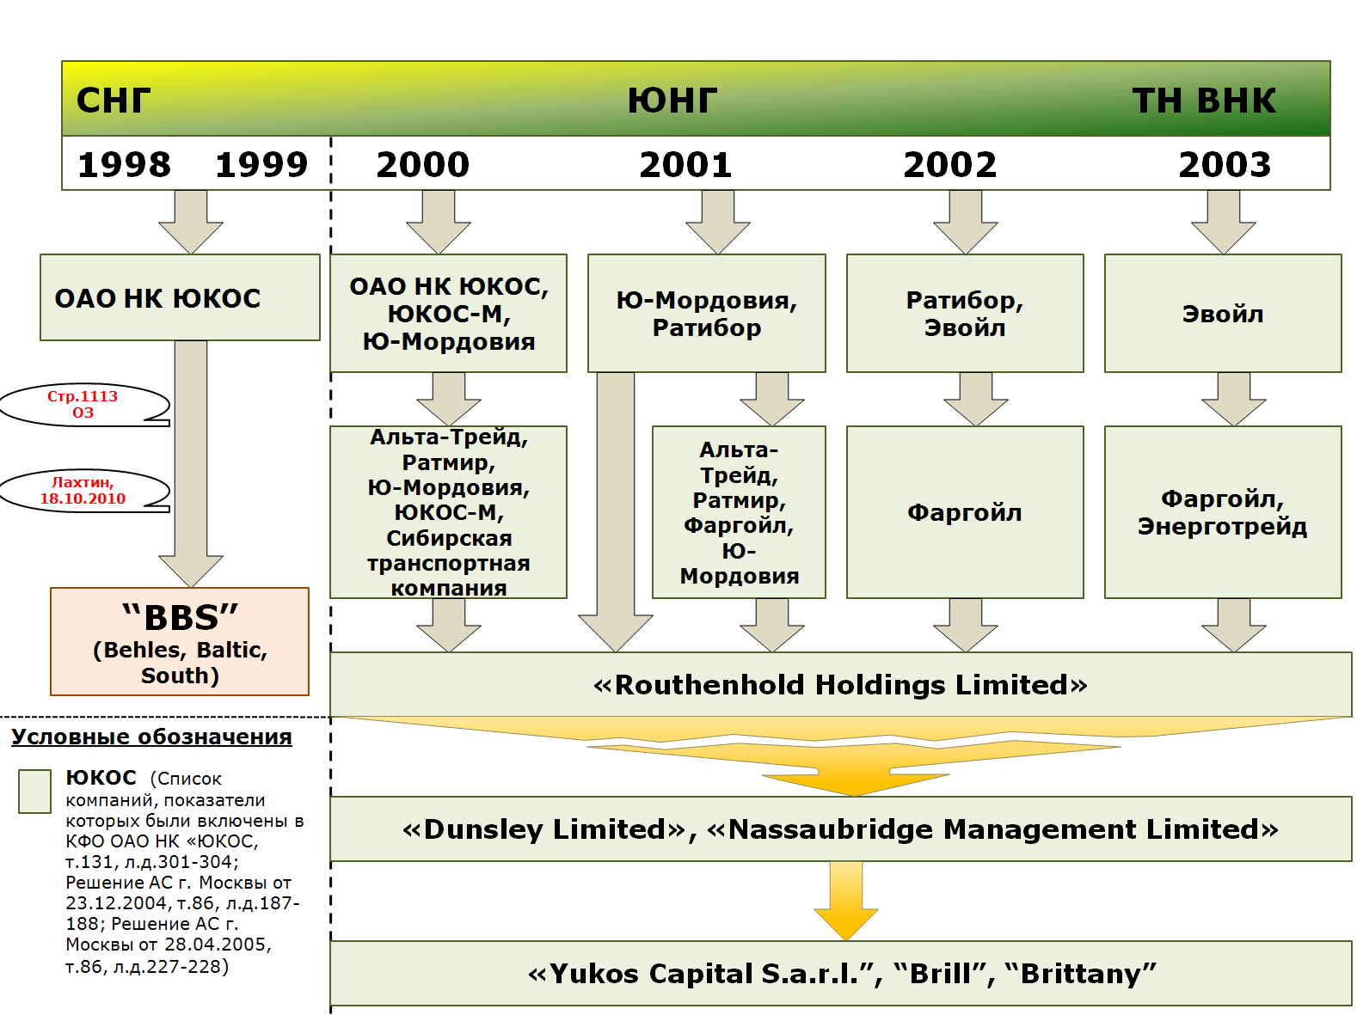

Сначала о компаниях «Behles Petroleum S.A.», «Baltic Petroleum Trading Limited», «South Petroleum Limited» с оговоркой о том, что и в части обвинения в хищении, и касаемо легализации здесь истек срок давности, поскольку речь идет о событиях 1998-1999гг.
Итак, в этом случае речь идет о создании, использовании и совершенствовании каналов продажи нефти на экспорт компанией ЮКОС. Здесь главное – что нет никаких целей легализации (не скрывались источники происхождения нефти, применявшиеся цены, задействованные фирмы, привлеченные лица и т.д.), правомерный вид у купленной нефти как был, так и оставался, и полностью соответствовал действительности. Источники её происхождения ни от кого не скрывались и не менялись, поскольку это было ненужно и невозможно.
О самой сути и экономической обоснованности привлечения к экспортным поставкам ЮКОСа компаний «Behles Petroleum S.A.», «Baltic Petroleum Trading Limited», «South Petroleum Limited» на процессе много говорилось, в том числе в показаниях М.Б.Ходорковского и П.Л.Лебедева, и нет необходимости это повторять. Существенно то, что из ОЗ прямо следует, что криминальную цель легализации следствие усматривает в якобы имевшем место сокрытии Ходорковским и Лебедевым подконтрольности им указанных трех компаний (т.179, стр.1111).
Таким образом, само обвинение констатирует, что имеют место разногласия при определении характера взаимоотношений трех указанных компаний с ОАО “НК ”ЮКОС”, а вовсе не проблема придания правомерного вида каким-либо сделкам или финансовым операциям.
Между тем ситуация с “Behles Petroleum S.A.», «Baltic Petroleum Trading Limited» и «South Petroleum Limited» действительно была предметом длительного обсуждения с представителями аудиторской компании PWC, что никто не отрицает. Материалами дела доказано, что все обстоятельства хозяйственных отношений ЮКОСа с этими фирмами аудиторами досконально изучались, вплоть до выезда на места их регистрации (показания сотрудника PWC Зайцева от 11 марта 2010г), и никаких фактов искажения сути операций, придания им какого-либо иного вида или сокрытия источников происхождения нефти обнаружено не было. Из имеющейся в деле отчетности данных фирм с указанием структуры их владения (т.32, л.д.55-201, т.33, лд.2-183) прямо следует, что вопреки заведомо ложным утверждениям в ОЗ, не раз повторенным в суде прокурором Лахтиным, никакого юридически значимого отношения наши подзащитные к ним не имеют, и на это обстоятельство Лебедев особо обращал внимание в своих показаниях.
Напомню также, что им же (П.Л.Лебедевым) было уделено достаточное время в своих дополнительных показаниях 24 сентября 2010 года рассказу о различных подходах к инициированной PWC проблеме. Но нам следует четко понимать, что вопрос о характере взаимоотношений ЮКОСа с нефтетрейдерами в данном случае имеет значение только и исключительно для целей аудирования и составления консолидированной отчетности, но никак не для уголовно-правовой квалификации чьих-либо действий.
При таких обстоятельствах говорить о какой-либо легализации нет ни малейших оснований. Скорее наоборот: установленный судебным следствием факт того, что сделки с участием “Behles Petroleum S.A.», «Baltic Petroleum Trading Limited» и «South Petroleum Limited» осуществлялись по рыночным ценам, а выручку получал ЮКОС, говорит в первую очередь об отсутствии какого-либо хищения, а вслед за этим и об отсутствии легализации.

Напомню показания М.Б.Ходорковского в ходе судебного следствия:
“в материалах дела имеется отчет компании «PricewaterhouseCoopers», к слову, не отозванный, где они исследуют цены сделок между «ЮКОСом» и «Baltic», «Behles» и «South» и подтверждают, что никаких признаков того, что цены каким-либо образом отклонялись от тех, которые могли быть установлены независимыми сторонами, ими не обнаружено. И сторона обвинения не обнаружила. Во всяком случае, описания вменяемых мне лично криминальных действий нет”.

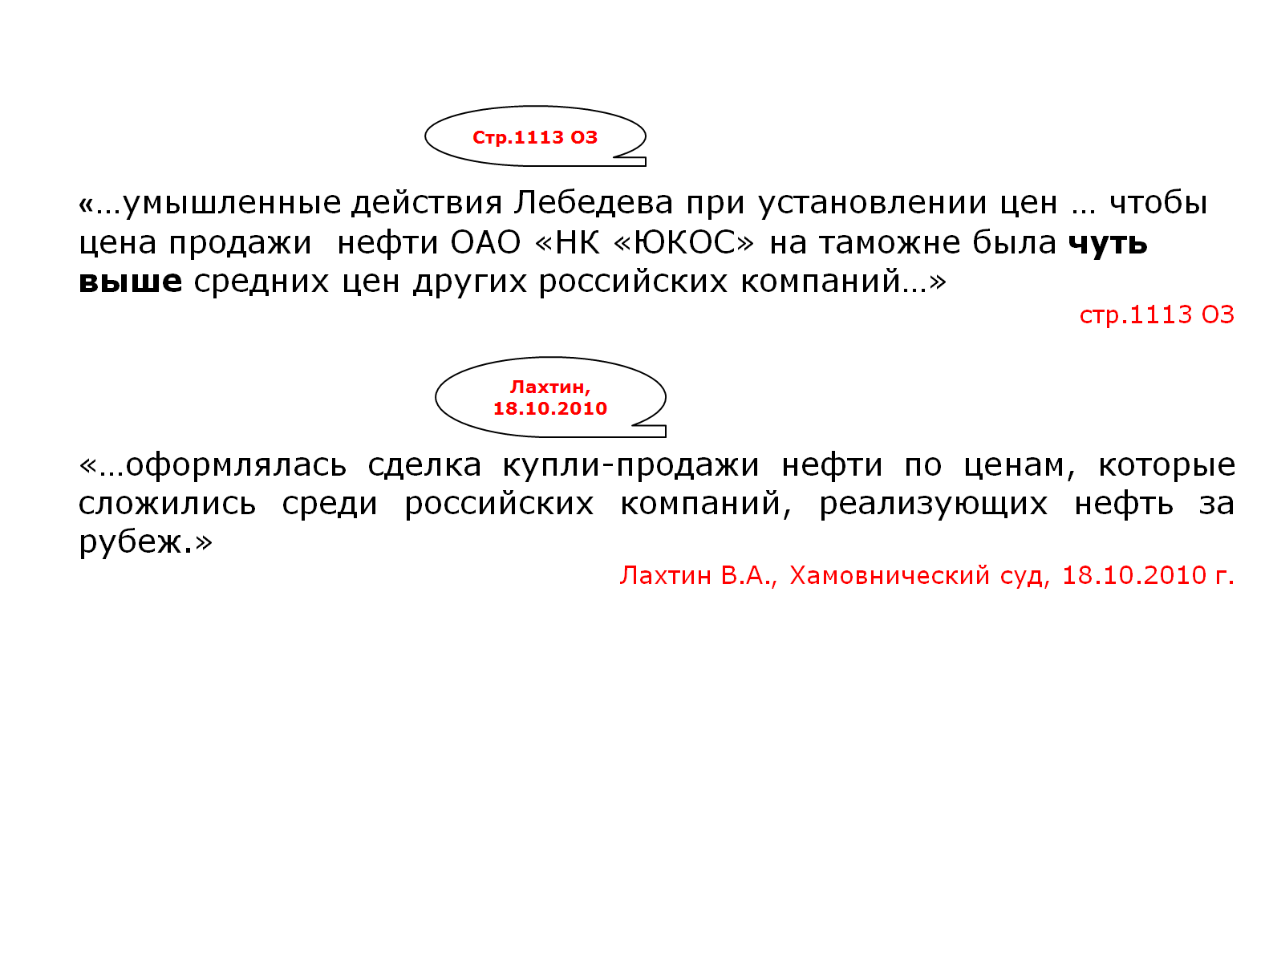
Кстати, утверждение о хищениях с участием компаний «Baltic», «Behles» и «South» опровергают и сами обвинители, что хорошо видно из представляемого для обозрения слайду с цитатами из ОЗ и выступления в прениях прокурора Лахтина.
При этом очевидно, что никакого уголовно-правового значения не имеет, что сначала (до 2000 года) для экспорта ЮКОСом использовались одни компании, являвшиеся постоянными торговыми партнерами, с которым был наработан большой опыт таких сделок, а потом ЮКОС пожелал иметь свои собственные фирмы-трейдеры, что хорошо видно на слайде, где отражена ситуация с продажей нефти в период с 2000 по 2003 годы.

Здесь на первом месте стоят организации, которые в целях минимизации налогов действовали в зонах льготного налогообложения, и наша задача показать, какое они имели отношение к ЮКОСу.
В отдельную группу следствие и гособвинители выделяет компании, функционировавшие в ЗАТО городов Лесной и Трехгорный, а именно – “Митра”, ”Форест-Ойл”,”Вальд-Ойл”, ”Бизнес-Ойл”, ”Мускрон”, ”Нортекс”, ”Кверкус”, ”Колрейн”, ”Грейс”, ”Виртус” (т.179, стр.1033-1091). Однако утверждения обвинения об их легализационной направленности опровергаются прежде всего преюдиционно значимыми судебными актами – приговором Мещанского суда г.Москвы и арбитражными решениями по налоговым взысканиям с ЮКОСа (т.45, л.д. 1-166, т.86, л.д.170-182,185-222,223-287).
А в решении Арбитражного суда гор. Москвы от 26 мая 2004 года, где анализировалась деятельность таких организаций, как “Ю-Мордовия”, ”ЮКОС-М”, ”Альта-Трейд”, ”Митра”, ”Бизнес-Ойл”, ”Вальд-Ойл” и ряд других, содержится и вовсе убийственный для обвинения категорический вывод, который звучит в отношении этих компаний так: “Судом установлено, что собственником нефти и нефтепродуктов являлось ОАО “НК”ЮКОС” (с.12 решения). Такое же однозначное утверждение содержится и в Решениях Арбитражного суда г.Москвы от 23 декабря 2004 и 28 апреля 2005г, имеющихся в нашем деле.

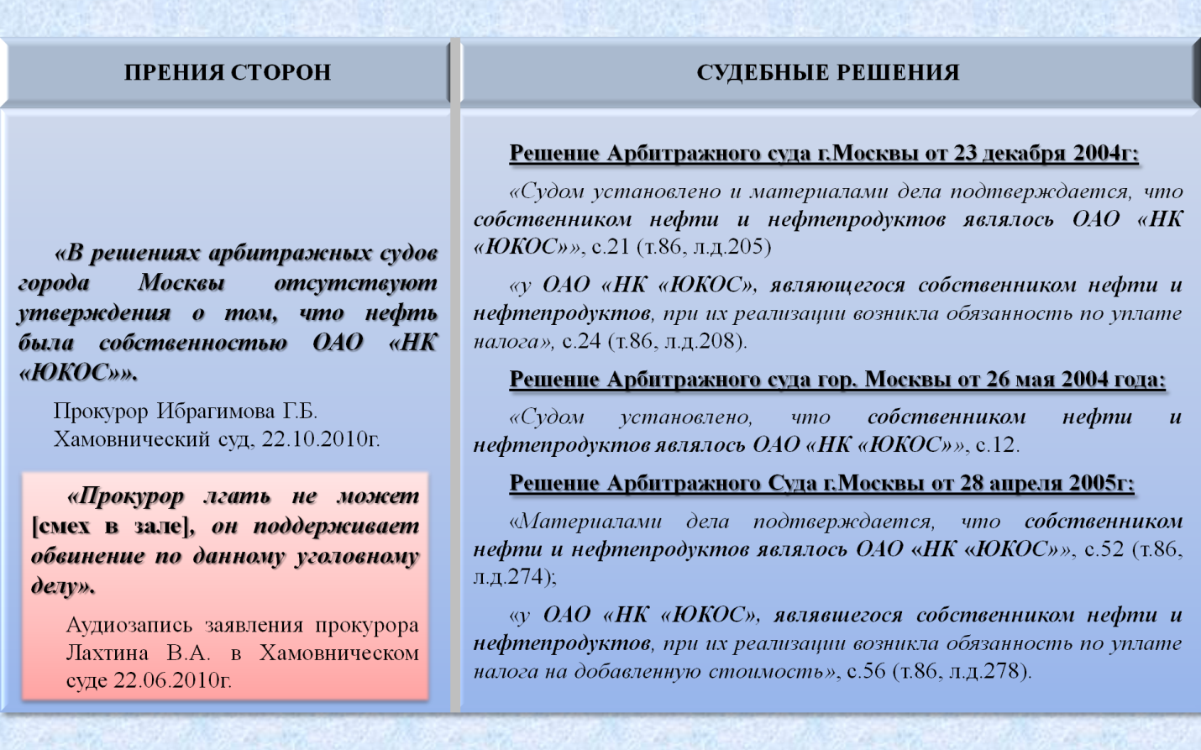

Теперь мы их можем сравнить с заявлением, сделанным в ходе прений прокурором Ибрагимовой 22.10.2010г : “в решениях арбитражных судов города Москвы отсутствуют утверждения о том, что нефть была собственностью ОАО “НК”ЮКОС”.
Особую пикантность ситуации придает заявление прокурора Лахтина в суде 22 июня 2010г о том, что “прокурор лгать не может”. Хотя на нашем процессе гособвинители только этим и занимаются.
Данный пример является очень хорошей иллюстрацией того, как в основу обвинений Ходорковского и Лебедева кладется ложь, которую трудно определить иначе как беспардонную. (Думаю, что столь дорогой сердцу прокурора Ибрагимовой Хуан от стыда съел бы свое сомбреро, если бы его уличили в подобном вранье).
Совершенно очевидно, что при таких обстоятельствах, констатированных сразу несколькими вступившими в силу судебными решениями, имеющими по статусу силу закона, способы распоряжения правомочным собственником своей нефтью, нефтепродуктами и вырученными от их продажи деньгами не может являться не только “легализацией” (”отмыванием”), но и в целом предметом нездорового интереса со стороны следственно-прокурорских органов.
Кстати, мы не можем не доставить себе удовольствия в том, чтобы в подтверждение тезиса о наличии правомочий собственника привести дословную цитату из выступлений гособвинителей в прениях. 22 октября 2010г прокурор Ибрагимова, видимо пытаясь загладить свою вину за вышеприведенный обман участников процесса, сделала признание, которое вбивает, на наш взгляд, последний гвоздь в крышку гроба насквозь фальшивого обвинения. Вслушаемся в музыку этих слов, уже звучавших в зале суда:
“Надо иметь в виду, что ОАО «НК «ЮКОС», общества «Юганскнефтегаз», «Самаранефтегаз», «Томскнефть-ВНК», «Бизнес-Ойл», «Митра», «Вальд-Ойл», «Форест-Ойл», «Нортекс», «Кверкус», «Грейс», «Виртус», «Мускрон» и другие юридические лица, через которые возглавляемая Ходорковским организованная группа перемещала и средства, добытые преступным путем, как юридические лица, были добросовестными приобретателями этого имущества. Исходя из принципов, заложенных в Конвенции о защите прав человека и основных свобод, статья 1-я протокола 1-го в редакции протокола 11-го, Конституцией Российской Федерации, статьи 71-я, 76-я, указанные юридические лица, как добросовестные приобретатели, имели все предусмотренные законом права на имущество и обязаны были выполнять все возложенные законом обязательства, в том числе оплачивать предусмотренные законом налоги.”
Таким образом получается, что несмотря на все потуги обвинения, оно же вынуждено признать, что сначала ОАО “НК”ЮКОС”, а затем и его операционные компании, совершенно законно покупали нефть у нефтедобывающих “дочек” и были при этом добросовестными приобретателями!! Значит, это еще одно доказательство отсутствия как хищения, так и легализации.
Для уяснения целей деятельности другой группы компаний мы призовем на помощь приговор Басманного районного суда г.Москвы от 1 марта 2007г (в нашем деле т.152, л.д.125-176), оговорившись перед этим в дополнение к сказанному коллегой Мирошниченко А.Е., что своей корректировкой обвинения в хищении нефти за 2001-2003гг господа прокуроры свели его выгодную для них преюдиционную значимость к нулю. В то же время в этом приговоре констатируется, что взаимосвязанность и зависимость ООО «Ратибор», ООО «Энерготрейд», ООО «Ю-Мордовия», ООО «Фаргойл», ООО «Эвойл», ООО «Террен», ООО «Мега-Альянс», ЗАО «ЮКОС-М», ООО «Ратмир» от ОАО «НК «ЮКОС» установлена исследованными в ходе судебного разбирательства копиями решений Арбитражного Суда г.Москвы.
Сошлемся и на сами арбитражные решения.
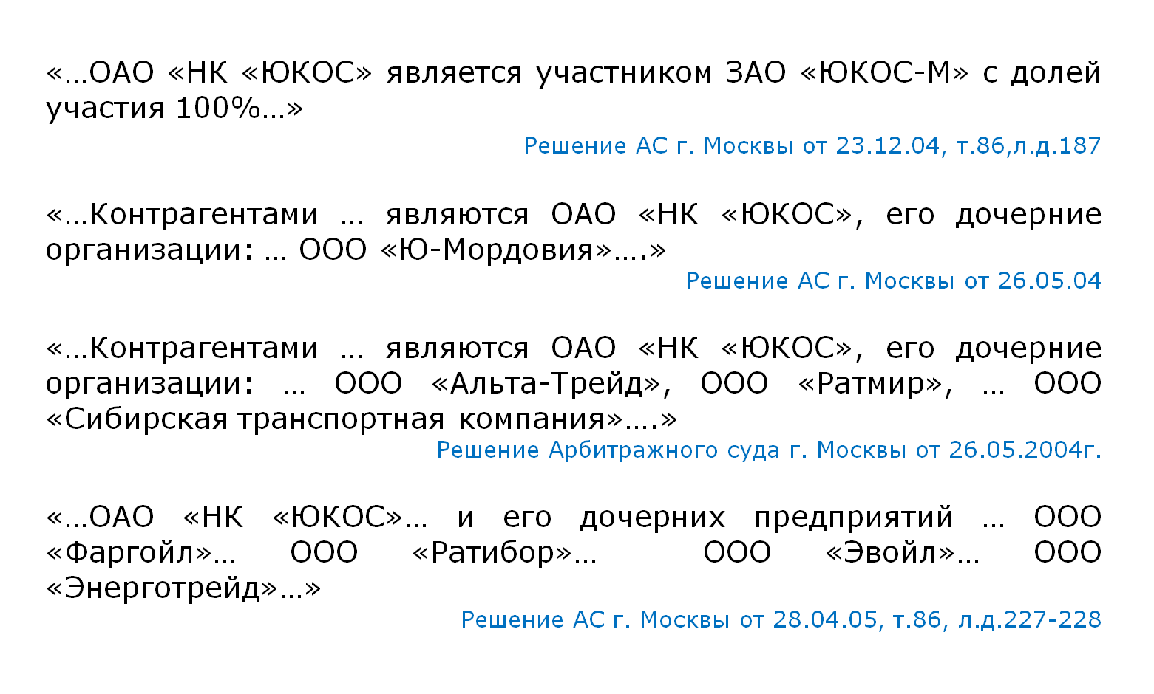
Обращаясь к тому же приговору Басманного суда в отношении Малаховского и Переверзина, можно с уверенностью сказать, что никакого намерения скрывать что-либо (а значит легализовывать) здесь также не прослеживается, поскольку в финансово-хозяйственных документах таких компаний, плюс в актах налоговых проверок, четко видно, кто и у кого приобретал нефть и нефтепродукты, и вся эта деятельность производилась исключительно в интересах ЮКОСа. О том, что учреждавшиеся в ЗАТО организации работали на ЮКОС, и это ни от кого не скрывалось, подтвердили на суде свидетели Крайнов (29.09.2009г), Коношенко (7 декабря 2009г), и ряд других.
К такому же выводу приводит и имеющаяся в деле справка, составленная сотрудниками PWC, где указаны российские компании, показатели которых включены в консолидированную финансовую отчетность ОАО “НК”ЮКОС”. Среди них хорошо известные нам по обвинительному заключению и заклейменные как “орудия легализации” Алебра, Альта Трейд, Бизнес-Ойл, Вальд-Ойл, Венера-XXI, Виртус, Грейс, Кверкус, Колрейн, Марс XXII, Мега-Альянс, Митра, Мускрон, Нефтеинвест, Нефтемаркет, Нефтетрейд, Нортекс, Спрай, Террен, Ратмир, Сатурн, Фландер, Форест-Ойл, Юпитер, а также вызывающие особо нездоровый интерес у обвинения Ратибор, Фаргойл и Ю-Мордовия (т.131, л.д.301-304).
Допустимо сослаться также на одобрявшиеся на Совете директоров ОАО “НК”ЮКОС” решения об учреждении компаний “Нефтетрейд 2000”, ”Нефтемаркет 2000”, ”Ю-Мордовия”, ”ЮКОС-М” (т.34, л.д.256-257,258,265, т.68, л.д.101,326), а также на документы, подтверждающие участие дочерних предприятий ЮКОСа в иных организациях (т.68, л.д.26-27,28-32,53-55,59 и др.).
Очевидно, что ЮКОС был, говоря не вполне юридическим, но достаточно понятным языком, хозяином компаний, которые активно использовал в своих бизнес-интересах. В этом не было никакого секрета, и арбитражные суды лишь зафиксировали “статус-кво”, говоря о “специально созданных организациях, зависимых от ОАО “НК ЮКОС”. Хотя эти суды, преследуя цель максимизировать налоговые доначисления ЮКОСу, пошли еще дальше, сделав смелый правовой вывод о том, что собственником реализуемой действующими в зонах льготного налогообложения организациями нефти и нефтепродуктов является ОАО “НК”ЮКОС” и поэтому он обязан заплатить за эти организации все налоги. С этим «налоговым» выводом защита, разумеется, согласиться не может, но это не отменяет и не изменяет фактов: вся выручка от продажи нефти поступила в ЮКОС и расходовалась в пределах ЮКОСа на его нужды. Какое же может быть хищение? Какая легализация, какого преступно полученного имущества?
Как известно, ЮКОС вынужденно подчинился этим арбитражным решениям и даже пал их жертвой. Но тем самым, провозгласив ЮКОС (особо заметим – именно ЮКОС как юридическое лицо, и не М.Б.Ходорковский и П.Л.Лебедев) собственником нефти и нефтепродуктов, суды прочно заблокировали путь преследователям наших подзащитных к какой-либо юридически значимой обоснованности обвинений в хищении нефти у предыдущего собственника - Юганскнефтегаз, Самаранефтегаз, Томскнефть ВНК и ее легализации.

IV.

Из предыдущего раздела нашего повествования следует, что ЮКОС, приобретавший нефть у своих дочерних нефтедобывающих предприятий (“потерпевших”), был еще и собственником как нефти, так и нефтепродуктов, попадавших к т.н. “операционным” компаниям. Это утверждение, основанное на незаконно отвергаемых прокурорами решениях арбитражных судов, напрочь разбивает выдумки обвинения о существовании неких “фиктивных” договоров, которые лежали в основе движения нефти. Нетрудно догадаться, что собственник не может стать таковым по «фиктивному» договору. Просто потому, что он тогда не стал бы собственником. Нет и не может быть такого способа возникновения права собственности – «по фиктивному договору». А затем уже мы можем сделать вывод, что, как собственник, ЮКОС мог владеть, пользоваться и распоряжаться своим имуществом, не спрашивая разрешения у прокуроров, что он и делал, осуществляя выгодные ему сделки с иностранными фирмами, о которых мы поговорим далее.
Итак, следующим звеном в реализации продукции нефтедобывающих “дочек” ЮКОСа стоят кипрские компании "Рутенхолд Холдингс Лимитед" и "Пронет Холдингс Лимитед", принадлежность которых ЮКОСу также доказана и не вызывает никаких сомнений.
О том, что “Пронет”, “Рутенхолд” и ”Петроваль” являлись дочерними компаниями «НК «ЮКОС», сообщили суду свидетели Переверзин и Уилсон (12.08.2010г). Их консолидированность с ЮКОСом отражена в справке PWC, направленной в Генеральную прокуратуру РФ по запросу следствия (т.131, л.д.303).
В свою очередь, в приговоре Басманного районного суда г.Москвы от 1 марта 2007г (т.152, л.д.125-176) приведен вывод о том, что создавались и действовали “Пронет” и ”Рутенхолд” исключительно в интересах ОАО «НК «ЮКОС» (с.100 приговора). Показатели обеих этих компаний за 2000, 2001 и 2002 годы были включены в консолидированную финансовую отчетность ОАО “НК”ЮКОС” по ОПБУ США (т.131, л.д.303), что подтверждает правильность сказанного свидетелем Переверзиным.
Посмотрим также и на следующий слад с цитатами из судебных решений.

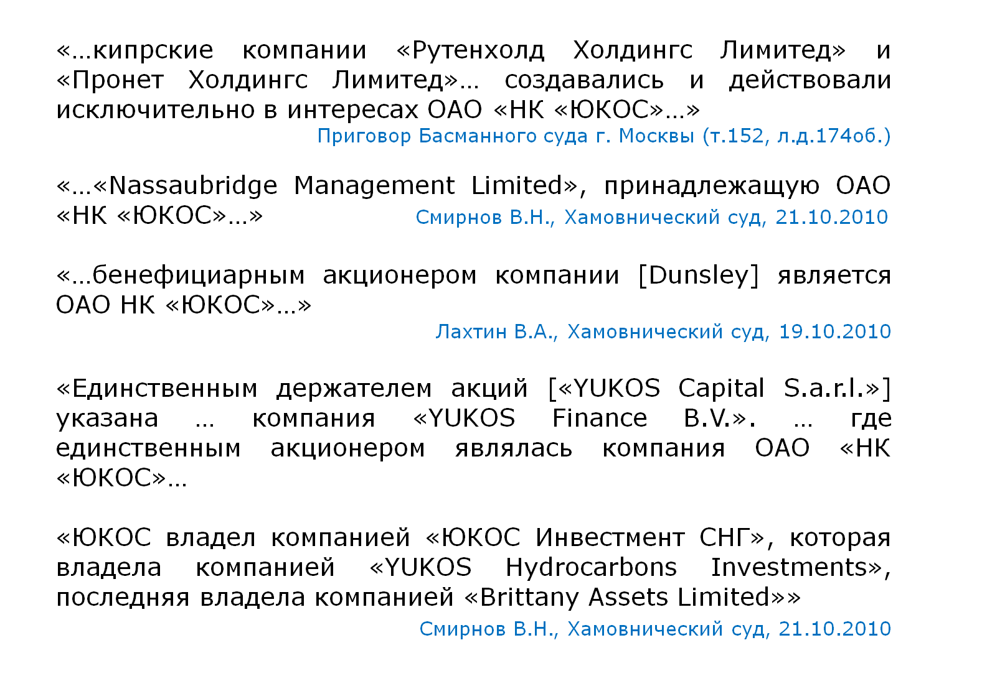
Главное, что во всех случаях использования нефтетрейдеров (операционных компаний) двигателем этих торговых механизмов и выгодоприобретателем от их деятельности был ЮКОС, иными словами – операции с участием этих компаний производились в интересах всей корпоративной структуры. Во всех ситуациях это были реальные фирмы, а вовсе не “подставные” и якобы занимавшиеся “фиктивными” сделками и к тому же являвшиеся добросовестными приобретателями, как нам любезно подсказали прокуроры. Просто представители стороны обвинения преследуют свои незаконные цели и поэтому навешивают на них криминальные ярлыки. И поскольку сторона защиты, включая Ходорковского и Лебедева, не является для них авторитетом, может быть они прислушаются к разъяснению, которое дал в суде Министр промышленности и торговли РФ Виктор Христенко 22 июня 2010 года:
Прокурор Смирнов: Правильно ли я вас понял, под трейдерами вы понимали такие организации, которые, в общем-то, хозяйственной деятельностью не занимались? А занимались только куплей-перепродажей?
Свидетель Христенко: Ну, я бы не назвал это нехозяйственной деятельностью, это, в общем, деятельность, которая тоже достаточно, ну, скажем так, хлопотная, поскольку это услуга, связанная с большими сложностями профессиональными, работы со страховыми, финансовыми структурами, и так далее и, как любая услуга, это тоже, в общем, стоит денег. Но это не производственно-технологическая в смысле промышленном деятельность, но не менее нужная и уважаемая.
К сказанному министром трудно что-либо добавить. Кроме, пожалуй, одного: всё эти дремучие антиправовые эксперименты наших противников имеют отношение к чему угодно, кроме выдуманной преступной легализации имущества, якобы полученного в результате совершения преступлений.

V.

Далее следует рассмотреть ту часть зарубежного сегмента ЮКОСа, который помимо продажи нефти и нефтепродуктов, занимался аккумулированием и распределением денежных средств, представлявших собой прибыль ВИНК ЮКОС.
Цели создания и использования компаний ЮКОСа за пределами РФ подробнее других раскрыли в своих выступлениях на суде уже упоминавшийся нами свидетель Уилсон, а также свидетель Узорников. Они убедительно рассказали, для чего создавалась зарубежная часть структуры ЮКОСа, включая такие фирмы, как «YUKOS Finance BV» и «YUKOS International UK BV», «Brill Management», «Pronet», «Routhenhold», «YUKOS Armenia», и ряд других, которым следствие приписывает участие в легализационных операциях. Напомню, что часть таких организаций выполняла торговые функции, другие имели статус казначейских компаний, на третьи – холдингового типа – возлагалось осуществление стратегических инвестиций.
Крайне существенно, что эти компании, деятельность которых названа легализацией (отмыванием), входили в периметр консолидации ЮКОСа, и это никем не скрывалось, как и характер их работы. Каких-либо претензий со стороны государственных органов в странах, где они зарегистрированы, к ним не поступало. Напомню, что отвечая на вопросы П.Л.Лебедева, Стив Уилсон подтвердил, что никаких претензий от налоговых органов таких стран как Люксембург, Нидерланды, Швейцария, Кипр по поводу функционирования на их территориях компаний ЮКОСа, не поступало. Напротив, материалы дела свидетельствуют, что в результате имевших место проверок были подтверждены законность их действий и отсутствие каких-либо искажений отчётности или злоупотреблений. В этом могли убедиться органы финансового контроля на Кипре, суды Швейцарии, Голландии, и ряда других стран.
О том, что все заинтересованные лица и организации обладали нужной им информацией о зарубежных структурах ЮКОСа, говорит и следующий фрагмент из заявления П.Л.Лебедева, сделанного 12.08.2010г при допросе Стива Уилсона по теме, которой мы уже касались ранее:

“Компании, которые упоминал уважаемый свидетель, «Yukos Finance B.V.», «Yukos CIS Investment Armenia», «Yukos UK Limited», и там еще есть несколько компаний иностранных, продавал господин конкурсный управляющий Ребгун, о чем он здесь давал показания... Эти материалы мы вам предоставляли, где были раскрыты структуры, подконтрольные «Yukos Finance B.V.» и «ЮКОС СНГ Инвестмент», в том числе и «Brittany», таким образом, конкурсному управляющему было хорошо в этой части все известно. И «Роснефть», когда покупала эти активы, и его контрагенты, им точно так же было все хорошо известно. “Котов в мешке” государственные компании, я надеюсь, не покупают”.

Кстати, установленные факты продажи конкурсным управляющим Ребгуном компаний, входящих в зарубежную структуру ЮКОСа, со всей очевидностью опровергают утверждения стороны обвинения, что ему (Ребгуну) ничего не было известно об этой структуре.
В консолидированной финансовой отчетности ОАО “НК”ЮКОС” по ОПБУ США (т.131, л.д.303), помимо уже упоминавшихся “Пронет” и ”Рутенхолд”, можно видеть и другие иностранные компании, которым обвинение заведомо ложно приписывает участие в легализации (отмывании) средств, вырученных от продажи якобы похищенной нефти: Bonaterm, Brill, Brittany, Coastmill, Dunsley, Laurel, Petroval, Yukos Finance и ряд других, о которых было прекрасно известно аудиторам PWC.
Кстати, именно в связи с попытками обвинения хоть как-то обосновать “легализацию”, связанную с иностранной структурой группы ЮКОС, связан целый ряд случаев, когда защита успешно разоблачала и демонстрировала суду шулерские приемы, широко применяемые противной стороной.
Так, к материалам дела приобщены копии двух договоров купли-продажи векселей от 6 марта 2002г., где сторонами выступают фирмы, о которых много рассказывали государственные обвинители, а именно: компании «ARLEY Limited» и «SOUTH PETROLEUM Limited» в одном случае (т.32 л.д.21-26) и компании «ARLEY Limited» и «BALTIC PETROLEUM TRADING Limited» в другом (т.32 л.д.31-36). Из текста договоров следует, что компания «ARLEY Limited» выступает в качестве покупателя векселей у продавцов - компаний «SOUTH PETROLEUM Limited» и «BALTIC PETROLEUM TRADING Limited» соответственно. Подчеркнем – покупателя, то есть плательщика денег.
В тексте же обвинения в легализации, с целью придания видимости правдоподобности выдуманной «схемы отмывания», с акцентом на якобы имевший место вывод денег, по поводу этих договоров утверждается совершенно обратное, а именно: «…предъявленное Ходорковскому и Лебедеву обвинение о том, что ими производилось изъятие у «SOUTH PETROLEUM Ltd» и «BALTIC PETROLRUM TRADING Ltd» денежных средств в результате перепродажи нефти и нефтепродуктов и последующее сокрытие вывода этих средств под видом различных договоров …» (стр.1151 ОЗ).
При таких обстоятельствах 2 июня 2009г. прокурор Лахтин, оглашая переводы вышеуказанных договоров от 6 марта 2002г. сделал это таким образом, что из его слов невозможно было понять, какая из сторон договоров является продавцом, а какая покупателем. Однако вызванные в суд свидетели Гулин (27.11.2009г), а затем и Анилионис (24.02.2010г), ознакомившись с тестами представленных им договоров, разоблачили ложь представителей обвинения и опровергли написанное в ОЗ о “выводе денег”.
С этими же договорами связана и еще одна фальсификация.
Согласно обвинению (т.182, стр.1838-1839), оформление этих договоров, как и ряд иных действий, связанных с легализацией, были осуществлены в офисе Лебедева по адресу МО, Одинцовский район, д.Жуковка, д.112, в мае 2001 года и в феврале-марте 2002 года. Однако представленными суду документами и показаниями свидетелей Добродеевой и Мушиной неопровержимо доказано, что данный офис начал функционировать только с весны 2003 года, и поэтому указанные обвинения в легализации являются выдумкой.
Между тем, вместо того, чтобы отказаться от фальсифицированных обвинений, прокуроры в прениях пошли на грубое нарушение закона, предложив суду считать местом совершения указанных действий новый адрес – Колпачный переулок, 4.
Изменение места инкриминируемого деяния не только нарушает право на защиту, но является еще одним примером грубого подлога, поскольку:
1) суду предлагается существенное изменение обвинения, запрещенное законом. Защита, как ясно из сказанного, успешно защитилась от обвинения, “привязанного” к адресу в Жуковке, тогда как защищаться от обвинений, связанных с Колпачным, д.4, возможности не имела;
2) представителями прокуратуры не было приведено никаких доказательств, что приписываемые Лебедеву действия имели место на Колпачном, д.4 и что он там имел свой офис. Тем более, что в данном комплексе зданий находится банк “Траст” (ранее - ДИБ), о чем прокурорам должно быть достоверно известно из материалов обысков, имеющихся в деле (т.34, л.д.186-188, т.65, л.д.46-48).
3) в ходе судебного следствия достоверно установлено, где на самом деле подписывались договора, которые предъявлял свидетелю Анилионису в суде прокурор Лахтин 24 февраля 2010 года:

Прокурор Лахтин: ..Не помните, где подписывали договор?

Свидетель Анилионис: В Москве.

Прокурор Лахтин: А где?

Свидетель Анилионис: Ну, на Профсоюзной, 31, корпус 2, там, где обычно нахожусь.
Таким образом становится понятным цель подобной преступной фальсификации доказательств. Дело в том, что Лебедева при всем желании нельзя “связать” с какими-либо действиями на рабочем месте свидетеля Анилиониса на Профсоюзной улице. Поэтому и происходит жонглирование адресами, но по причине элементарного незнания обстоятельств дела даже подлоги не удаются их авторам!
VI.
О том, как работала зарубежная структура ЮКОСа, можно показать на примере ситуации с описанными в ОЗ займами “YUKOS Capital S.a.r.l.”.
Следует начать с того, что даже прокуроры признали, что компания, имеющая название “YUKOS Capital S.a.r.l.”, является 100%-ой “дочкой” ЮКОСа через люксембургскую «YUKOS Finance B.V.»., финансовые результаты которой консолидированы с ОАО “НК ”ЮКОС”.
О месте и назначении YUKOS Capital в корпоративной структуре ЮКОСа рассказал в суде свидетель Стив Уилсон. Он же пояснил и смысл выдачи именно через YUKOS Capital займов, которые обвинение почему-то рассматривает как один из эпизодов легализации:
Займы выдавались через «YUKOS Capital S.a.r.l.» по очень простой причине, что налоговая нагрузка и налоговая стоимость этих операций была намного ниже, чем если бы займы выдавались напрямую компанией «YUKOS Finance B.V.»…
Заметим здесь, что обвинение в своих речах в прениях приложило немало усилий, дабы очернить свидетеля Уилсона, хотя не смогло ни в малейшей степени опровергнуть его показания, данные на процессе. Дошло до того, что его назвали “подкупленным лицом”, беспардонно ссылаясь на дважды отвергнутые судом документы “Яузы-М” и ”Мегасистем”, а затем обвинили в том, что он якобы “по существу сбежал из России”. Помимо того, что защита считает оскорбление свидетелей защиты недопустимым, можно в ответ напомнить об известной всем, как и Уилсону, судьбе бывшего “поднадзорного” прокурора Лахтина – по фамилии Вальдес-Гарсия, который добровольно отдался в руки правоохранительных органов, и лишь потом сбежал за границу. Разница существенна: вовремя сбежавший жив и здоров, а запоздало прозревший получил от наших “блюстителей закона” переломы ног, повреждения головы и инвалидность.
Далее напомним, что о причинах выдачи займов YUKOS Capital дочерним нефтедобывающим предприятиям ЮКОСа рассказали суду М.Б.Ходоровский и П.Л.Лебедев в своих показаниях в суде: это происходило в 2004 году, когда преследователи нефтяной компании активно начали арестовывать банковские счета “дочек”, парализуя их работу. Поэтому руководство ЮКОСа вынужденно пошло на выдачу займов, причем такое решение было одобрено Советом директоров ОАО “НК ”ЮКОС”.
Приведем по этому поводу показания свидетеля со стороны обвинения, финансового директора “Томскнефть” ВНК Дмитриевой (19 марта 2010г):
Прокурор Ибрагимова: Вас ставили в известность, по какой причине ОАО «Томскнефть-ВНК» берет кредиты от «YUKOS Capital S.a.r.l.»?
Дмитриева: Ну, по большому счету, нет, никто специально в известность не ставил, хотя было понятно, что денежных средств в тот момент у «Томскнефти» не было, то есть привлечение денежных средств.
Таким образом, показания Дмитриевой опровергают ложные утверждения прокуроров о том, что необходимости выдавать займы “дочкам” ЮКОСа не было, и подтверждают правильность показаний на эту тему Ходорковского и Лебедева.
В свою очередь, факт выдачи займа именно для финансирования производственной деятельности применительно к ОАО “Юганскнефтегаз”, был подтвержден решением Апелляционного суда Амстердама, состоявшемся 28 апреля 2009 года, которое приобщено к материалам настоящего дела по инициативе стороны обвинения.
Бывший член Совета директоров ЮКОСа Косьюшко-Моризе дал по этому поводу следующие показания, ознакомившись с приобщенным к делу и находящимся в т.146, л.д.136-137 протоколом заседания СД, на котором были одобрены займы:
Я должен объяснить, что эта сделка проходила в пределах консолидированной группы «ЮКОС», и в силу этой причины она никакого влияния на консолидированную отчетность «ЮКОСа» не оказывала. И в этом смысле эта сделка не была важным вопросом для совета директоров. …Для консолидированной отчетности «ЮКОСа» эта сделка была нейтральной, она никак на нее не влияла. Но я хочу сказать…, что совет директоров настаивал на том, чтобы эта сделка, которая проходила между двумя компаниями внутри консолидированной структуры «ЮКОСа», осуществлялась на рыночных условиях по принципу независимости сторон. Я считаю, что вот эти действия являют собой еще один пример желания и воли реализовать в компании принципы прозрачности и качественного корпоративного управления.
Попутно Косьюшко-Моризе опроверг ложь из ОЗ (т.188, стр.3414), где сказано, что он был подконтролен Ходорковскому и именно это было причиной одобрения вышеуказанных сделок. Видимо, в отместку прокуроры в прениях наговорили много всяких гадостей о Косьюшко-Моризе. Непонятно с какой целью г-н Лахтин додумался и до такого утверждения о показания этого свидетеля (цитата): “Предпринятые стороной защиты попытки добиться оценки предъявленного обвинения не привели ни к какому результату”. У сделавшего такое опрометчивое заявление прокурора Лахтина явно отшибло память. Поэтому вынужден напомнить, что Косьюшко-Моризе очень точно и лаконично охарактеризовал обвинение о хищении всей нефти в ЮКОСе как “бред сивой кобылы”. Об этом уже говорил и М.Б.Ходорковский.
Приведенные показания свидетеля как нельзя лучше подтверждают отсутствие каких-либо криминальных намерений при выдаче займов, как и непричастность к этому Ходорковского и Лебедева, находившихся во время происходивших событий под арестом. Абсолютную законность действий компании «YUKOS Capital S.a.r.l.» подтвердили и арбитражные разбирательства в Голландии, вплоть до решения Верховного Суда Нидерландов от 25 июня 2010 года, приобщенного к материалам нашего уголовного дела постановлением Хамовнического суда г.Москвы от 22 сентября 2010 года. Как стало известно из средств массовой информации, государственная компания “Роснефть”, подчиняясь судебному решению, уже выплатила компании «YUKOS Capital S.a.r.l.» незаконно удерживаемые денежные средства, что является дополнительным подтверждением отсутствия каких-либо признаков легализации.
Изучение нами судебных решений, касающихся тяжбы «YUKOS Capital S.a.r.l.» с “Роснефтью”, показывает, что представители последней ни разу не использовали в своих интересах тот аргумент, что выдача оспариваемого займа была формой легализации денежных средств, вырученных от продажи похищенной нефти. Даже когда уголовное дело в отношении Ходорковского и Лебедева уже поступило в Хамовнический суд Москвы, они излагали следующую позицию:
“Роснефть” заявляет, что договоры займа являются частью …фискальной схемы внутри концерна ЮКОС, суть которой заключалась, вкратце, в том, что Юганскнефтегаз продавала добытую ею нефть по низкой цене компаниям, входящим в состав концерна ЮКОС, которые были расположены в районах с низкими налоговыми тарифами, с тем, чтобы уклониться от налогов, взимаемых российским государством с прибыли тех компаний, полученной от продажи нефти по высокми рыночным ценам. Реализованная такми образом прибыль была дана на основании названных договором займа в заем Юганскнефтегазу компанией Yukos Capital, входящей в состав группы, для финансирования её производственной деятельности” (пункт 3.12.2. решения Апелляционного суда Амстердама от 28 апреля 2009 года).
Видимо, представители Роснефти понимали, что в судах Нидерландов их поднимут на смех и сочтут не вполне адекватными людьми, если они там будут рассказывать про хищение 350 миллионов тонн нефти и отмывание полученной от продажи краденого многомиллиардной выручки. Вместо этого для проведения своих беспредельно незаконных экспериментов на живых людях иные представители государства избрали Хамовнический суд Москвы.
VII.
Всё вышеизложенное подтверждает только одно – переработка нефти, её продвижение на внешний рынок и распределение выручки от её продажи осуществлялось ЮКОСом, и исключительно в интересах ЮКОСа, независимо от того, какая компания выполняла ту или иную сделку или финансовую операцию. Эти факты неопровержимы, сколько бы ни навешивали на эти организации или их конкретные действия обвинители ярлыки “подставных”, “фиктивных” или совершенных “под видом”. Данный вывод подтверждается всеми материалами уголовного дела, а также показаниями выступавших на суде свидетелей. Ни о какой легализации, впрочем как и хищениях, применительно к нефтяной компании, имевшей, как было продемонстрировано выше, валовую выручку за 5 лет в объеме 50,5 млрд долларов, речь идти не может.
Весьма показательно, что и свидетели, и имеющиеся в деле документы, говорят о том, что нефть, нефтепродукты, денежные средства, ценные бумаги и иные активы поступали в распоряжение ЮКОСа, а вовсе не неких “членов организованной группы”. При этом детально задокументированное их использование не оставляет никаких сомнений, что выгодоприобретателем также являлся ЮКОС.
Таким образом, из всего вышесказанного следует, что денежные средства, якобы вырученные от продажи украденной нефти, на самом деле являлись легальной выручкой ЮКОСа от законных сделок с принадлежащими ему (то есть никогда не похищавшимися) нефтью и нефтепродуктами. Эта выручка была полностью показана в отчётности с указанием её источников, и абсолютно легально и открыто использовалась компанией ЮКОС в России и за её пределами на цели, связанные с расширением её основной деятельности – добычи нефти, выработке нефтепродуктов, осуществлению торговых операций. Парадокс состоит в том, что само обвинение признаёт наличие у ЮКОСа этой выручки, о чём прямо сказано в обвинении! Но это не мешает ему заведомо незаконно утверждать о хищении у ЮКОСа всей нефти и о легализации доходов от этого хищения.
Ваша Честь! Завершая свое выступление, хочу сказать следующее. В ходе прений защита была вынуждена напомнить характеристику, которая дана в ходе судебного следствия обвинению наших подзащитных как “чушь” и “бред”. Очень не хотелось бы, чтобы такую же оценку заслужил приговор Хамовнического суда, поскольку если он будет обвинительным, иного просто не дано.
На основании вышеизложенного защита просит суд оправдать наших подзащитных по обвинению в легализации (отмыванию) по ст.174-1 УК РФ.

См: т.175, стр.326, т.182, стр.1780,1849.
Несмотря на совершенно иной подход к обвинению в хищении нефти в период 2001-2003гг, прокуроры в прениях по-прежнему говорили о возмещении себестоимости нефти. Кроме того, в разделе “легализация нефти”, в отличие от хищения, остались и реализация нефти на внутреннем рынке, и сделки с нефтепродуктами.
Постановление КС РФ от 24 февраля 2004г №3-П; Определения КС РФ от 4 июня 2007г №320-О-П и №366-О-П.
Например: “Саус Петролеум” был частью механизма экспорта нефти и нефтепродуктов, добытых и переработанных ОАО НК ЮКОС и его дочерними добывающими предприятиями” (т.159, л.д.7 – оглашенный в суде протокол допроса И.С.Юрова от 29 марта 2008г). “Как работали эти компании? Компании занимались закупками нефти у компании «ЮКОС», и перепродажей сторонним покупателям. Одновременно эти компании несли определенную долю коммерческих затрат, иногда затрат на финансирование, ну, например, если необходимо выдать было аванс, ОАО «НК «ЮКОС» просил, чтобы заранее заплатили, соответственно, эти компании тогда брали кредиты, соответственно, несли затраты по финансированию. Соответственно, эти компании у себя удерживали определенную маржу” (показания в суде свидетеля Зайцева 11 марта 2010г).
“Я произвел … две поездки, одну на остров Мэн, где я проводил процедуры вместе с господином Элеком, по компаниям «Baltic» и «South Petroleum Trading Limited», и одна поездка в Женеву, где проводились процедуры по компании «Behles Petroleum». Процедуры включали в себя выборочную проверку документации по договорам продажи нефти сторонним покупателям и выборочную проверку коммерческих и прочих расходов”.
Например, судебное заседание 22 сентября 2010г: “эти документы подтверждают выводы из обвинительного заключения, что компании «Baltic Petroleum Limited» и «South Petroleum Limited» учреждены Ходорковским и Лебедевым”.
См. схему т.117, л.д.20, в которую включены «Routhenhold» и «Pronet».
По сути этот факт признается и в ОЗ со ссылкой на конкретные документы (т.179 стр. 1057-1078), и там же вопреки утверждениям, что принадлежность операционных компаний ЮКОСу тщательно скрывалась, говорится совершенно обратное: “ сотрудниками ОАО «НК «ЮКОС» в 1999-2000 гг. перед аудиторами ЗАО «ПрайсвотерхаусКуперс Аудит» было раскрыто, что вышеуказанные компании, зарегистрированные в ЗАТО г. Лесной и г. Трехгорный, были подконтрольны ОАО «НК «ЮКОС» (там же, стр.1058, см. также стр.1060)”.
П.9 постановления Пленума Верховного Суда РФ от 29 апреля 1996г №1 “О судебном приговоре”.
Выписка из торгового реестра Люксембурга - т.121, л.д.88-90, 91-94; письмо PWC – т.131, л.д.303.

